**PERENCANAAN**

**Kelompok 5 :**

1. Muhammad Farhan (V3922033)
2. Muhammad Rafi N. (V3922034)
3. Renasya Nanda F. (V3922039)
4. Wahyu Bagas P. (V3922045)
5. Tema / Judul Aplikasi :

Aplikasi System Kasir Untuk Usaha Photobooth

1. Deskripsi Tugas :
2. Pembuatan Aplikasi Kasir Self Potrait

Tugas utama adalah membuat aplikasi kasir sederhana untuk membantu pemilik foto studio dalam mengelola transaksi penjualan dan pengelolaan stok barang. Aplikasi ini akan menggunakan Tkinter, sebuah toolkit GUI (Graphical User Interface) untuk bahasa pemrograman Python.

1. Daftar Pilihan Paket Aplikasi akan menyediakan daftar pilihan paket untuk pelanggan. Terdapat tiga jenis paket yang tersedia: Basic, Premium, dan Additional. Setiap paket memiliki fitur dan harga yang berbeda.

* Paket Basic :

a.Single session (1 oeang,10 menit photoshoot, 10 menit memilih foto dan 1 print foto)=Rp 40.000

b.Couple session (2 orang, 10 menit photoshoot, 10 menit memilih foto, dan 1 print foto) = Rp 65.000

c.Group session (4 orang, 30 menit photoshoot, 10 menit memilih foto, dan 5 print foto) = Rp 150.000

* Paket Premium :

a.Single session (1 Orang,15 menit photoshoot, 10 menit memilih foto dan 2 print foto)= Rp 60.000

b.Couple session (2 orang, 15 menit photoshoot, 10 menit memilih foto, dan 2 print foto) = Rp 85.000

c.Group session (4 orang, 40 menit photoshoot, 10 menit memilih foto, dan 5 print foto) = Rp 200.000

* Additional :

1. Add time : tambahan waktu 5 menit = Rp 15.000
2. Add print photo : per foto = Rp 10.000
3. Add person : tambahan orang = Rp 20.000
4. Add accessoris :

* Bando =1000
* Bunga palsu = 2000
* Latar = 1000
* Boneka = 2000
* Kacamata = 100000
* Pedang = 1000
* Perisai = 1000
* Pakaian Kustom = 50000
* Dasi = 5000

3. Mock Up Aplikasi :

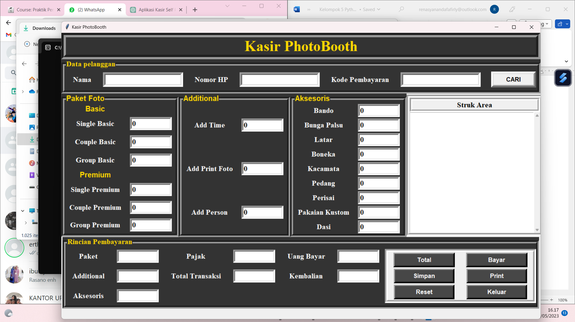

1. Tampilan utama :

* Halaman utama pada aplikasi kasir ini menampilkan kasir photobooth sebagai header.
* Pada data pelanggan, kasir bisa mencetak nama pelanggan, nomer hp pelanggan, dan pembayaran.
* Terdapat pilihan paket foto, additional, dan aksesoris.
* Pada rincian pembayaran, kasir bisa menghitung total transaksi yang telah dipilih oleh pelanggan.
* Pada stock area terdapat rincian pembayaran.

1. Pilihan paket :

* Pada halaman ini, akan ada daftar pilihan paket yang dapat dipilih oleh pelanggan.
* Pelanggan dapat memilih paket yang diinginkan dengan mengklik tombol atau memilih opsi dari daftar yang tersedia.

1. Rincian Pembayaran :

* Halaman rincian pembayaran akan berfungsi untuk mengelola proses penjualan.
* Pelanggan dapat memilih paket yang diinginkan dan menambahkan tambahan seperti waktu tambahan, jumlah foto cetak tambahan, dan jumlah orang tambahan.
* Total harga akan otomatis dihitung dan ditampilkan kepada pelanggan.